Coral 3*

DBL, BB, 7 ночей

Цена от 33663

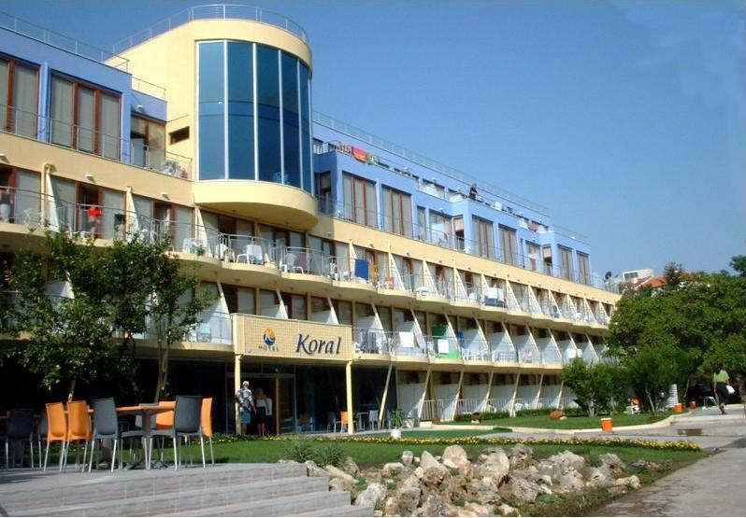

Отель расположен в центральной части Созополя, на скалистом утесе, откуда открывается потрясающий вид на море.

34 км от аэропорта г. Бургас

Контактная информация:
Tel: +359 55 026266
http://www.visit.bg/

Типы номеров:
47 Standard (18-20 м2)
10 Apartment
4 Studio

В отеле:
61 номер; закрытый бассейн (шезлонги (€) и зонтики (€)), сейф на ресепшн (€), wi-fi (€), парикмахерская (€), прачечная (€), обмен валюты, парковка, аренда автомобиля

В номере:
ванная комната, фен, телефон, ТВ, кондиционер, мини-холодильник, балкон

Studio: расширенный номер, оборудован как двухместный стандартный

Apartment: ванная комната с ванной, гостиная и спальня, разделенные дверью; максимальное размещение до 4 человек

Питание:
ВВ

Рестораны и бары:
ресторан с террасой, лобби-бар, панорамный бар

Развлечения и спорт:
фитнес-центр (€), сауна (€), массаж (€)

Пляж:
муниципальный, песчаный в 30 м от отеля; шезлонги (€) и зонтики (€)

